POHJOIS-KARJALAN MAAKUNNALLINEN OHJAUSSUUNNITELMA

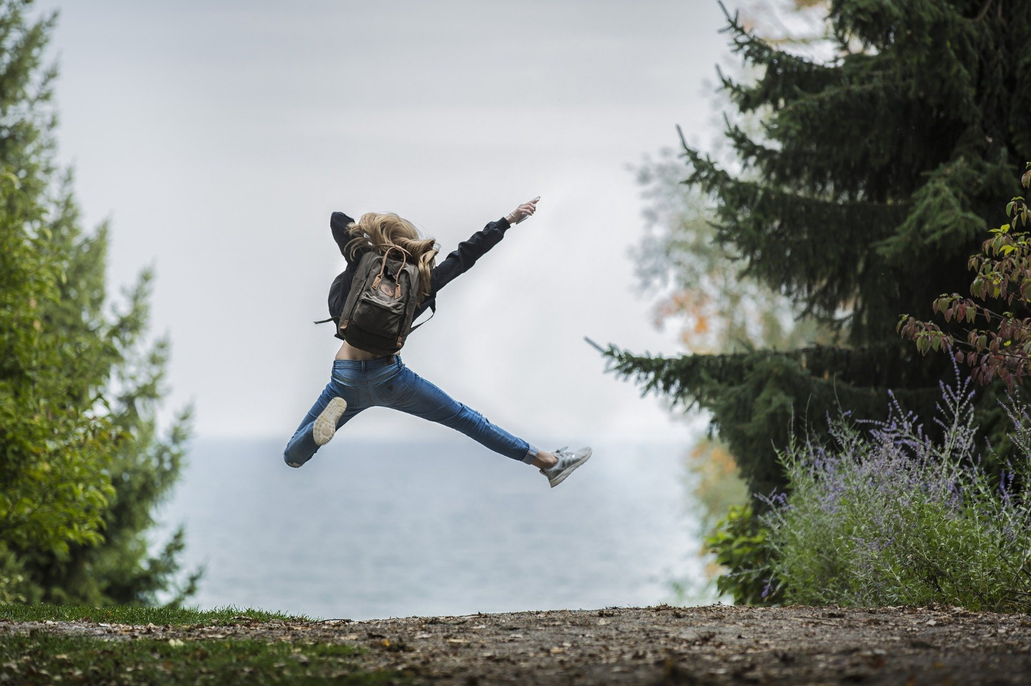
kuva: Pixabay

Johdanto 3
Ohjauksen järjestämisen rakenteet 3
Ohjauksen järjestämisen toimintatavat 5
Luokkamuotoinen ohjaus 5
Pienryhmäohjaus 6
Henkilökohtainen ohjaus 6
Tehostettu henkilökohtainen oppilaanohjaus 6
Ohjaus nivelvaiheissa ja siirtymissä 8
Esiopetuksesta perusopetukseen 8
6. luokalta 7. luokalle 9
Ohjaus muissa siirtymissä 9
9. vuosiluokalta siirtyminen perusasteen jälkeisiin opintoihin 9
Perusopetuksen järjestäjän ohjaus- ja valvontavastuu 10
Opinto-ohjauksesta vastaavan ohjaus-, valvonta- ja ilmoitusvastuu 11
Työn- ja vastuunjako ohjauksessa 11
Työskentely monialaisissa verkostoissa 16
Maakunnan perusasteen opinto-ohjaajien yhteistyö ja verkostot 16
Kodin ja koulun ohjausyhteistyö 17
Koulun työelämäyhteistyö ja työelämään tutustumisen (TET) järjestelyt 17
Työelämään tutustuminen (TET) 18
Ohje koulukohtaisen ohjaussuunnitelman laatimiseen 18
LIITTEET 19
6 lk. Ohjauksen vuosisuunnitelma -malli | Ohjauksen työn- ja vastuunjako 20
7 lk. Ohjauksen vuosisuunnitelma -malli | Ohjauksen työn- ja vastuunjako 21
8 lk. Ohjauksen vuosisuunnitelma -malli| Ohjauksen työn- ja vastuunjako 23
9 lk. Ohjauksen vuosisuunnitelma -malli | Ohjauksen työn- ja vastuunjako 25
Esimerkki opinto-ohjauksen vuosikellosta vuosiluokilla 7-9 29

Johdanto

Oppilaanohjauksen järjestämisen pääperiaatteet sekä keskeisimmät tavoitteet ja sisällöt eri luokka-asteilla kuvataan perusopetuksen opetussuunnitelman perusteissa (2014) sekä Opetushallituksen antamassa muutosmääräyksessä koskien perusopetuksen järjestäjän ohjaussuunnitelmaa sekä oppilaanohjausta (2021). Ohjaus perustuu opetussuunnitelmaan ja Opetushallituksen hyvän ohjauksen kriteereihin(ulkoinen linkki, avautuu uuteen ikkunaan). Valtakunnallisten kriteerien tavoitteena on varmistaa lasten ja nuorten ohjauksen jatkumo tasapuolisesti ja saavutettavasti asuinpaikasta ja olosuhteista riippumatta.

Perusopetuksen ohjaussuunnitelma on ohjaustyötä tekevien työkalu. Se on tarkoitettu opinto-ohjaajien lisäksi muulle koulun henkilökunnalle, opetuksen järjestäjälle sekä opiskeluhuollolle. Tavoitteena on selkeyttää ohjaustyön käytänteitä ja toimintamalleja sekä antaa tietoa ja tukea ohjaustyötä tekeville. Tämä ohjaussuunnitelma on tehty Pohjois-Karjalan kaikkien kuntien maakunnallisena yhteistyönä. Ohjaussuunnitelmassa linjataan maakunnan oppilaanohjauksen suuntaviivat. Kunnat / koulut täsmentävät omia käytäntöjään koulukohtaisissa ohjaussuunnitelmissa.

Ohjauksen järjestämisen rakenteet

Perusopetusta koskeva lainsäädäntö muodostaa opetussuunnitelman perusteiden kanssa sen säädöskokonaisuuden, jonka pohjalta opetusta ja oppilaanohjausta järjestetään ja kehitetään. Perusopetuslaki velvoittaa koulua järjestämään oppilaanohjausta, ja oppilaanohjaus on lakiin kirjattu oppilaan oikeus: “Oppilaalla on oikeus saada opetussuunnitelman mukaista oppilaanohjausta.” (PoL 11 §). Lisäksi ”sellaisella perusopetuksen oppimäärää suorittavalla oppilaalla, joka tarvitsee perusopetuksen jälkeisiin jatko-opintoihin hakeutumiseen liittyvää tukea, on oikeus saada opetussuunnitelman mukaisen oppilaanohjauksen lisäksi tarpeidensa mukaista henkilökohtaista oppilaanohjausta (tehostettu henkilökohtainen oppilaanohjaus).” (PoL 11 §)

Ohjaus muodostaa esiopetuksesta toiselle asteelle kestävän jatkumon. Ohjausta annetaan eri oppiaineiden opetuksen, oppilaanohjauksen ja koulun muun toiminnan yhteydessä. Onnistunut ohjaus edellyttää yhteistyötä huoltajien kanssa.

 | 1.–2. luokka | 3.–6. luokka | 7.–9. luokka
Rakenteet ja toimintatavat | Tuetaan itsetuntemusta, vahvuuksien tunnistamista sekä koulutyön onnistumista.  Painotus tunne- ja vuorovaikutustaitojen harjoittelemisessa ja ryhmässä toimimisessa.  Tuetaan vähitellen kasvavaa vastuunottoa koulutyöstä sekä omista tehtävistä ja tavaroista. | Tuetaan oppilaita opiskeluvalmiuksien ja -taitojen kehittymistä, opiskelustrategioiden tunnistamisessa ja kehittämisessä.  Vahvistetaan kykyä asettaa itselle tavoitteita ja arvioida niiden toteutumista.  Tuetaan itsetuntemusta ja vahvuuksien tunnistamista | Luokkamuotoinen ohjaus  Pienryhmäohjaus  Henkilökohtainen ohjaus (sisältää tarvittaessa tehostetun henkilökohtaisen ohjauksen)
Työn- ja vastuunjako | Ohjauksesta vastaa luokanopettaja yhdessä muiden opettajien ja koulun muun henkilökunnan kanssa. | Ohjauksesta vastaa luokanopettaja yhdessä muiden opettajien ja koulun muun henkilökunnan kanssa. | Päävastuu oppilaanohjauksesta on opinto-ohjaajalla. Kaikki opettajat osallistuvat ohjaukseen omassa opetus- ja kasvatustehtävässään.
Kodin ja koulun yhteistyö | Ohjauksessa luodaan pohjaa kodin ja koulun yhteistyölle. Ohjauksella tuetaan oppilaita ja huoltajia tekemään ensimmäisiä koulutukseen liittyviä valintoja. | Ohjaus tukee oppilaita ja huoltajia opiskeluun liittyvässä tiedonsaannissa ja valinnoissa.  Henkilökohtaisia ohjauskeskusteluja järjestetään tarvittaessa. | Huoltajaillat  Oppimis- ja ohjauskeskustelut  Huoltajille avoimet tapahtumat  Oppilaan asioihin liittyvä yhteistyö (palaverit ja yhteydenotot)  Tiedottaminen  Oppivelvollisuuden suorittamisen ohjauksellinen tukeminen
Työelämä-yhteistyö | Aloitetaan harjoittelu luokan tai koulun sisäisistä tehtävistä sekä oppilaan lähipiirin ammateista. | Oppilaat tutustuvat lähiseudun työpaikkoihin, ammatteihin ja elinkeinoelämään muun muassa  tutustumiskäyntien ja vierailujen avulla. | TET-jaksot (koulukohtaisen ohjaussuunnitelman mukaisesti koulun sisäinen ja/tai muissa työyhteisöissä tapahtuva)  Eri ammatteja ja ammattiryhmiä edustavat vierailijat sekä vierailut työpaikoille mahdollisuuksien mukaan.
Kuva 1. Ohjauksen järjestämisen rakenteet

Ohjauksen järjestämisen toimintatavat

Perusopetuksen oppilaanohjaus alkaa vuosiluokkien 1.–6. aikana eri oppiaineiden opetuksen ja koulun muun toiminnan yhteydessä. Alakouluohjauksen tavoitteena on tukea oppilaan opiskeluvalmiuksia, vahvuuksien tunnistamista, koulutyön onnistumista, opintojen sujumista sekä koulutuksen tuloksellisuutta ja vaikuttavuutta. Oppilaan tulee saada henkilökohtaista ohjausta opiskelunsa ja valintojensa tueksi sekä erilaisissa arkielämän kysymyksissä.

Vuosiluokilla 7.–9. oppilaanohjaus muodostuu luokkamuotoisesta ohjauksesta, henkilökohtaisesta ohjauksesta, pienryhmäohjauksesta sekä työelämään tutustumisesta (TET). Lisäksi oppilaanohjaukseen kuuluu ohjaus nivelvaiheissa ja siirtymissä. Ohjaus voi sisältää myös tutustumiskäyntejä yrityksiin ja oppilaitoksiin sekä yritysten ja oppilaitosten vierailuja koululla.

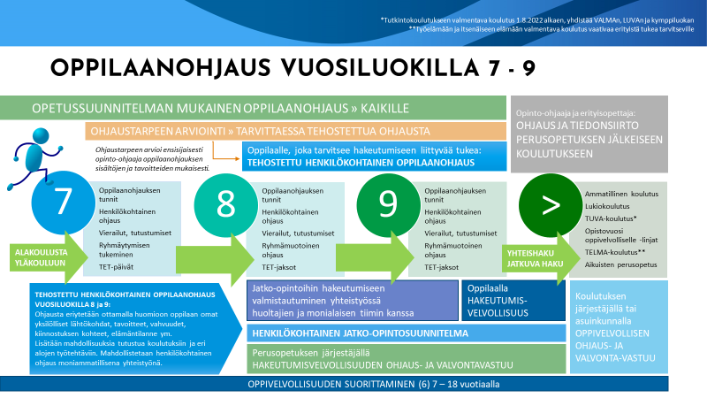
Kuva 2. Oppilaanohjaus 7–9-luokilla oppivelvollisuusuudistuksen jälkeen

Luokkamuotoinen ohjaus

Oppilaanohjauksen luokkatunnit painottuvat 7. luokalla koulun toimintaan perehdyttämiseen, opiskelutaitojen kehittämiseen ja opiskelutekniikoiden opettelemiseen sekä valinnaisaineiden valitsemiseen. 8. ja 9. luokilla painottuvat ammatti-, koulutus- ja työelämätietous, itsetuntemus ja omat vahvuudet, omien jatko-opintomahdollisuuksien kartoittaminen, päätöksenteko sekä hakeutuminen perusopetuksen jälkeisiin opintoihin.

Pohjois-Karjalan maakunnan kouluissa oppilaanohjauksen tuntijako on seuraava:

 | Kunnalliset koulut ja  Rantakylän normaalikoulu, Ilomantsi, Juuka, Joensuu, Kontiolahti, Lieksa, Liperi, Outokumpu, Polvijärvi, Rääkkylä | Tulliportin normaalikoulu Nurmes ja Heinävesi | Tohmajärvi | Kitee
7. lk | 0,5 | 0,4 | 0,67 | 0,6
8. lk | 0,5 | 0,6 | 0,67 | 0,8
9. lk | 1,0 | 1,0 | 0,67 | 0.6

Ohjauksen tarkoituksenmukaisen toteutumisen ja jatkumon tukemiseksi oppilaanohjauksen tunteja on hyvä olla kaikilla luokka-asteilla sekä syys- että kevätlukukaudella.

Pienryhmäohjaus

Pienryhmäohjausta toteutetaan joustavasti tarpeiden ja resurssien mukaan. Ohjausta voidaan toteuttaa pienryhmässä esimerkiksi silloin, kun oppilailla on samantapaisia ohjaustarpeita. Käsiteltäviä asioita voivat olla esimerkiksi työelämään ja jatkokoulutukseen liittyvät asiat sekä soveltuvuuskokeisiin tai työhaastatteluun valmistautuminen.

Henkilökohtainen ohjaus

Henkilökohtaisen ohjauksen aikana oppilaalla on mahdollisuus keskustella muun muassa oppimiseen ja opintoihinsa, koulutus- ja ammatinvalintaansa sekä elämäntilanteeseensa liittyvistä asioista. Opinto-ohjaaja tapaa jokaisen oppilaan henkilökohtaisesti vähintään kerran yläkoulun aikana. Oppilaan yksilölliset tarpeet huomioiden ohjauskertoja voi olla useampia, ja tarvittaessa myös huoltaja osallistuu ohjauskeskusteluun.

Tehostettu henkilökohtainen oppilaanohjaus

Oppilaalla, joka tarvitsee perusopetuksen jälkeisiin jatko-opintoihin hakeutumiseen liittyvää tukea, on oikeus saada oppilaanohjauksen lisäksi tarpeidensa mukaista tehostettua henkilökohtaista oppilaanohjausta pääsääntöisesti vuosiluokilla 8. ja 9. Tehostetussa henkilökohtaisessa oppilaanohjauksessa painopisteenä on oppilaan jatko-opintovalmiuksien kehittäminen sekä ohjaaminen oppilaalle sopiviin jatko-opintoihin. Tehostetussa henkilökohtaisessa oppilaanohjauksessa oppilaalle laaditaan henkilökohtainen arkistoitava jatko-opintosuunnitelma, johon kirjataan oppilaan vahvuuksia ja tavoitteita jatko-opintojen suhteen.

Tehostetun henkilökohtaisen oppilaanohjauksen tarpeen arvioi ensisijaisesti opinto-ohjaaja oppilaanohjauksen sisältöjen ja tavoitteiden näkökulmasta. Tehostettua henkilökohtaista oppilaanohjausta tarvitsevien oppilaiden tunnistamisessa tehdään tiivistä yhteistyötä koulun eri toimijoiden kesken. Opinto-ohjaajan rooli monialaisessa asiantuntijaryhmässä on oppilaan jatko-opintosuunnittelun kannalta tärkeä.

Ohjauksen sisältö ja toteutus laaditaan yksilöllisten lähtökohtien ja tarpeiden pohjalta, joten tehostettu henkilökohtainen oppilaanohjaus voi tarkoittaa eri oppilaille eri ohjauksen muotoja. Lähtökohtaisesti tehostettu henkilökohtainen oppilaanohjaus on sitä, että oppilas tapaa opinto-ohjaajaa pienryhmäohjauksissa tai henkilökohtaisissa ohjauksissa keskimääräistä useammin. Tehostetussa henkilökohtaisessa oppilaanohjauksessa edetään henkilökohtaisen jatko-opintosuunnitelman mukaan, ja siihen voi sisältyä esimerkiksi tutustumista jatko-opintopaikkoihin, useampia TET-jaksoja, moniammatillista yhteistyötä sekä tiivistä yhteistyötä huoltajien kanssa.
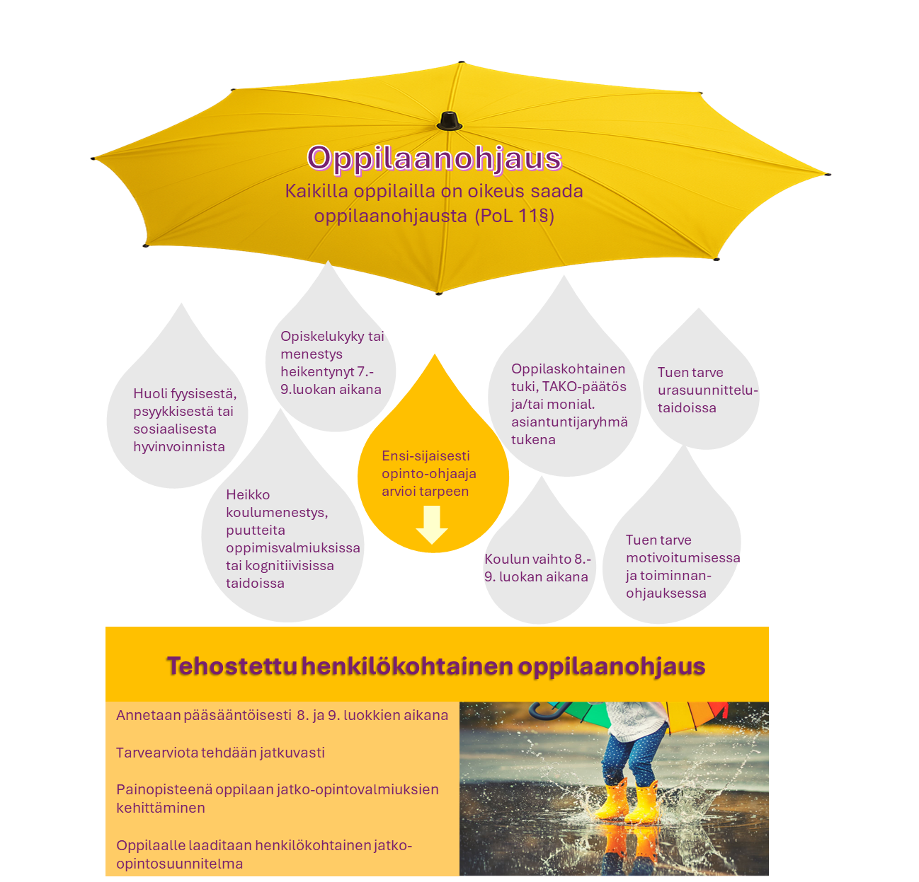
Kuva 3. Oppilaanohjaus ja tehostettuun oppilaanohjaukseen siirtyminen.

Tehostetun henkilökohtaisen oppilaanohjaukseen tarve on aina harkinnanvarainen, ja se mietitään oppilaskohtaisesti. Tehostettua henkilökohtaista oppilaanohjausta voidaan antaa esimerkiksi:

- Oppilaalle, joka tarvitsee tukea urasuunnittelutaitojen kehittymisessä, jatko-opintoihin kiinnittymisessä sekä niistä selviytymisessä
- Oppilaalle, joka tarvitsee tukea motivoitumiseen ja toiminnanohjauksen taitoihin
- Oppilaalle, jonka fyysisestä, psyykkisestä tai sosiaalisesta hyvinvoinnista herää huoli kotona tai koulussa
- Oppilaalle, jolla on oppilaskohtaisen tuen päätös.
- Oppilaalle, jonka opiskelukyky tai -menestys heikkenee 8.–9. luokan aikana, esimerkiksi runsaiden poissaolojen tai elämäntilanteessa tapahtuneen muutoksen takia
- Oppilaalle, joka vaihtaa koulua 8.–9. luokan aikana
- Oppilaalle, jolla on heikko koulumenestys, puutteita oppimisvalmiuksissa tai kognitiivisissa taidoissa tai jolla on vaikeuksia suoriutua oppiaineiden opiskelusta hyväksytysti
- Maahanmuuttajaoppilaalle, jonka ohjaustarpeeseen vaikuttaa hänen kielitaitonsa sekä aikaisempi oppimishistoriansa. Ohjauksessa on tärkeää myös yhteistyö perheiden kanssa, kulttuuritaustan huomioiminen sekä tarvittaessa tulkkauspalvelujen ja moniammatillisen yhteistyön hyödyntäminen.

Ohjaus nivelvaiheissa ja siirtymissä

Esiopetuksesta perusopetukseen

Siirtymässä esiopetuksesta perusopetukseen noudatetaan paikallisia esi- ja perusopetuksen opetussuunnitelmia. Tuen tarpeessa olevien lasten tietoja siirretään vastaanottavaan kouluun siltä osin kuin se on opetuksen järjestämisen kannalta tarpeellista. Oppilaalle ja huoltajille tarjotaan mahdollisuus tutustua tulevaan kouluun keväällä. Kukin koulu voi täsmentää yhteistyöhön liittyviä käytäntöjä. Täsmennykset voidaan kirjata esimerkiksi koulukohtaiseen lukuvuosisuunnitelmaan opetuksen järjestäjän päätöksen mukaisesti.

6. luokalta 7. luokalle

Oppilaan siirtymistä 6. vuosiluokalta 7. vuosiluokalle tuetaan rehtoreiden, luokanopettajien / luokanohjaajien, erityisopettajien sekä opinto-ohjaajien välisellä yhteistyöllä. Myös yhteistyö huoltajien kanssa on tärkeää. Nivelpalavereissa siirretään opetuksen järjestämisen kannalta välttämätöntä tietoa luokanopettajilta ja alakoulun erityisopettajilta yläkouluun. Tarvittaessa tehdään myös moniammatillista yhteistyötä. Siirtymä yläkouluun toteutetaan kunkin koulun omien toimintamallien mukaan. Yhteistyömuotoja voivat olla muun muassa yläkoulujen esittelyvierailut 6. luokissa, huoltajailta 6. luokan oppilaiden huoltajille, tutustumiskäynnit yläkoululla ja ryhmäytymispäivät 7. luokan alkaessa.

Ohjaus muissa siirtymissä

Oppilaan koulupolulla voi olla nivelvaiheiden lisäksi myös muita siirtymiä, joissa ohjauksen merkitys korostuu. Tällaisia ovat esimerkiksi siirtyminen koulusta toiseen, valmistavasta opetuksesta perusopetukseen, yleisopetuksen ryhmästä erityisluokkaan, erityisluokasta yleisopetuksen luokkaan, nuorten perusopetuksesta aikuisten perusopetukseen tai yleisopetuksesta joustavaan perusopetukseen (JOPO). Jotta siirtymä olisi mahdollisimman sujuva, on olennaista huolehtia opiskelun järjestämisen kannalta välttämättömän tiedon siirtymisestä yhteistyössä oppilaan, huoltajan ja koulun kanssa.

9. vuosiluokalta siirtyminen perusasteen jälkeisiin opintoihin

Perusasteen ja sen jälkeisten opintojen nivelvaiheessa oppilaanohjauksen tavoitteena on tukea oppilasta ja pyrkiä takaamaan tälle sujuva siirtyminen perusasteen jälkeisiin opintoihin sekä riittävät valmiudet jatko-opintojen aloittamiseen toisella asteella tai muussa oppivelvollisuuden suorittamiseen soveltuvassa koulutuksessa. Nivelvaiheessa tehdään tarvittaessa moniammatillista yhteistyötä saattaen vaihtaen -periaatteen mukaisesti. Myös yhteistyö huoltajien kanssa on tärkeää.

Perusopetuslaki (PoL 40§) ja oppivelvollisuuslaki (OvL 23§) velvoittavat aiemman koulutuksen järjestäjän toimittamaan viipymättä ja salassapitosäännösten estämättä opetuksen järjestämiseksi välttämättömät tiedot uudelle koulutuksen järjestäjälle. Nivel- ja siirtymävaiheiden sujuvoittamiseksi tarvitaan toimivia käytänteitä. Koulut tiedottavat 9.luokan oppilaita ja näiden huoltajia tiedonsiirtoon liittyvistä asioista sovittujen käytänteiden mukaisesti. Aikataulut sekä eri toimijoiden työnjako ja vastuut kuvataan koulukohtaisissa ohjaussuunnitelmissa.

Perusopetuksen järjestäjän ohjaus- ja valvontavastuu

Oppivelvollisuuslaki velvoittaa perusopetuksen järjestäjää ohjaamaan ja valvomaan, että sen oppilaana oleva oppivelvollinen täyttää hakeutumisvelvollisuutensa. Jos oppivelvollinen ei saa opiskelupaikkaa yhteishaussa, perusopetuksen järjestäjän velvollisuus on ohjata häntä hakeutumaan koulutukseen. Opetus- ja kulttuuriministeriö (OKM) päättää vuosittain ajankohdan, johon mennessä perusopetuksen järjestäjän tulee selvittää, ovatko sen oppilaana olleet oppivelvolliset aloittaneet opintonsa oppivelvollisuuslain mukaisessa koulutuksessa. Tuolloin perusopetuksen järjestäjä ilmoittaa ilman koulutuspaikkaa olevista oppivelvollisista asuinkunnalle Valpas-järjestelmän kautta. Asuinkunnassa päätetään, kuka hoitaa näiden oppivelvollisten ohjaamisen seuraavaan oppivelvollisuuskouluun.

Perusopetuksen järjestäjän tulee ilmoittaa oppivelvollisen huoltajalle tai muulle lailliselle edustajalle, mikäli oppivelvollinen ei suorita oppivelvollisuuttaan. Oppivelvollisen huoltajalla on oppivelvollisuuslain 9§:n mukaisesti velvollisuus huolehtia, että oppivelvollinen suorittaa oppivelvollisuuden. Perusopetuksen järjestäjän ohjaus- ja valvontavastuu siirtyy toiselle koulutuksen järjestäjälle, kun oppivelvollinen on aloittanut siellä opintonsa tai viimeistään edellä mainittuna OKM:n vuosittain ilmoittamana ajankohtana.

Perusopetuksen järjestäjän ohjaus- ja valvontavastuu
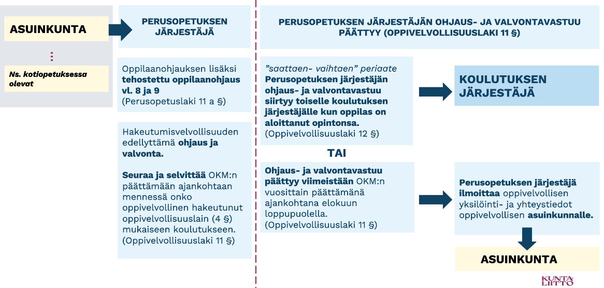

Opinto-ohjauksesta vastaavan ohjaus-, valvonta- ja ilmoitusvastuu

Opinto-ohjauksesta vastaava seuraa kesäkuussa etukäteen ilmoitettuna ajankohtana perusopetuksen päättäneiden sijoittumista jatko-opintoihin ja huolehtii yhteishaussa ilman opiskelupaikkaa jääneiden ohjauksesta yhteistyössä huoltajien kanssa oppivelvollisuuslainsäädännön mukaisesti. Tavoitteena on, että jokaiselle oppivelvolliselle löytyy jatko-opiskelupaikka, jossa tämä jatkaa oppivelvollisuuden suorittamista perusopetuksen jälkeen.

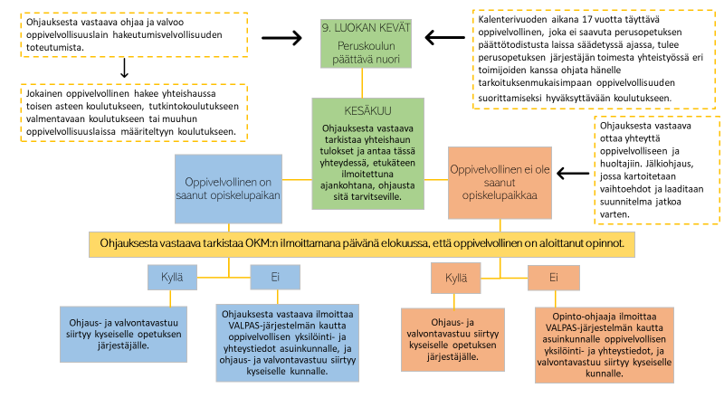

Työn- ja vastuunjako ohjauksessa

Koulun koko henkilöstöllä on vastuu ohjauksen opetussuunnitelman mukaisesta toteuttamisesta. Ohjausyhteistyön tavoitteena on luoda oppilaalle yhtenäinen oppimisen polku esikoulusta perusasteen loppuun ja tukea oppilaan tervettä kasvua ja kehitystä. Ohjaukseen kiinnitetään erityistä huomiota siirtymissä ja opintojen nivelvaihekohdissa. Lähtökohtana on oppilaan ohjaustarve.

Eri oppiaineissa ohjaus linkittyy muuhun opetustyöhön. Oppilaita ohjataan tunnistamaan ja kehittämään omaa osaamistaan. Opettajat ohjaavat oppilaita oikeanlaisten oppimistekniikoiden käyttöön sekä auttavat oppilaita oivaltamaan työelämän ja opettamansa oppiaineen välisiä yhteyksiä. He myös kannustavat oppilaita kiinnittämään huomiota opiskeltavien asioiden merkitykseen tulevaisuuden kannalta.

n

Työskentely monialaisissa verkostoissa

Oppilaanohjauksessa tehdään yhteistyötä sekä koulun sisällä että ulkopuolisten yhteistyötahojen kanssa. Ohjauksen yhteistyöverkosto muotoutuu ohjaustehtävän ja oppilaiden ohjaustarpeiden mukaan.

Oppilaanohjauksen verkostot koulun ulkopuolella ovat monimuotoiset. Koulun eri toimijat tekevät ohjausyhteistyötä eri koulujen ja oppilaitosten, eri hallinnonalojen, järjestöjen ja elinkeinoelämän kesken. Yhteistyö tukee muun muassa oppilaan kasvua ja kehitystä, jatko-opintovalmiuksien kehittymistä ja sujuvaa siirtymistä jatko-opintoihin.

Perusopetuksen aikana ohjausta tukevia yhteistyökumppaneita ovat muun muassa:
- viranomaistahot, esim. sosiaali- ja terveyspalvelut, maahanmuuttajapalvelut, poliisi
- lasten ja nuorten palvelut, esim. iltapäivätoiminta, kerhotyö, harrastustoiminta, etsivä nuorisotyö ja seurakunta
- työelämän edustajat, paikalliset yritykset ja työpaikat, esim. TET-ohjaajat
- järjestöt ja yhdistykset, esim. NYT (Nuorten yrittäjyys ja talous), kerhotoiminta
- toisen asteen oppilaitokset, aikuislukio, muut oppilaitokset, korkeakoulut
- perusasteen opinto-ohjaajien verkosto
- Opetushallituksen ohjaus- ja neuvontapalvelu, yhteishakujärjestelmä

Maakunnan perusasteen opinto-ohjaajien yhteistyö ja verkostot
Maakunnan perusasteen opinto-ohjaajat tekevät keskinäistä yhteistyötä ja toteuttavat opetussuunnitelman mukaista ohjausta. Perusasteen opinto-ohjaajat tekevät lisäksi tiivistä yhteistyötä maakunnassa toimivien toisen asteen oppilaitosten sekä muiden oppivelvollisille tarkoitettujen oppilaitosten kanssa.

Muut maakunnan kunnissa toimivat tahot ja kuntien eri toimialojen työntekijät tukevat koulujen ohjaustyötä tarvittaessa osallistumalla esimerkiksi infoihin ja muihin tilaisuuksiin. Paikallisella, monialaisella ja -ammatillisella yhteistyöllä kehitetään ohjausta ja luodaan uusia ohjauskäytänteitä.

Maakunnassa vakiintuneita yhteistyön tapahtumia ovat muun muassa:
- Toisen asteen yhteys -koulutustapahtuma oppilaille syksyisin / Riveria
- Polku toiselle asteelle -tapahtuma ohjausalan väelle syksyisin / Riveria
- Lukioiden esittelyt ja huoltajaillat ennen yhteishakua
- Pohjois-Karjalan opinto-ohjaajat ry:n jäsenilleen järjestämät tapahtumat

Kodin ja koulun ohjausyhteistyö

Koulun ja huoltajien välillä tehdään vuorovaikutuksellista yhteistyötä koko koulupolun ajan. Kodin ja koulun välinen yhteistyö on osallistavaa, suunnitelmallista ja säännöllistä. Riittävä ja oikea-aikainen viestintä on edellytys kodin ja koulun ohjausyhteistyön onnistumiselle. Huoltajien kanssa tehtävällä yhteistyöllä on suuri merkitys ohjauksessa. Ohjauksen näkökulmasta erityisen tärkeää on yhteistyö nivelvaiheissa: 6. luokalta 7. luokalle siirryttäessä sekä päättöluokkalaisten jatko-opintosuunnitelmien ohjauksessa. Tavoitteena on, että huoltajat saavat riittävästi tietoa sekä välineitä tukeakseen lapsensa tulevaisuuden suunnittelua.

Jatko-opintosuunnitelmiin, ammatinvalintaan, yhteishakuun ja oppivelvollisuuden suorittamiseen liittyvä viestintä on yksi oppilaanohjauksen tärkeistä osa-alueista. Oppilaanohjaukseen liittyvistä asioista tiedotetaan pääasiassa Wilmassa. Koulussa järjestetään lisäksi vuosittain huoltajailtoja muun muassa opetuksen nivelvaiheissa sekä jatko-opintoihin liittyen.

Koulun työelämäyhteistyö ja työelämään tutustumisen (TET) järjestelyt

Tavoitteena on edistää oppilaan kiinnostusta ja myönteistä asennetta työtä ja työelämää kohtaan sekä vahvistaa siihen liittyvää tietämystä. Koulun työelämäyhteistyön toteuttamisen tapoja ovat muun muassa eri alojen ammattilaisten ja asiantuntijoiden vierailut oppitunneilla, opintokäynnit työpaikoille ja yrityksiin, yhteistyöprojektit sekä työelämään tutustumisjaksot (TET).

Työelämäyhteistyötä toteutetaan myös eri oppiaineiden opetuksessa. Opettajat hyödyntävät työssään ajantasaista tietoa jatko-opinnoista, työelämästä ja työtehtävistä sekä niissä tapahtuvista muutoksista. Tehtävänä on opastaa, ohjata ja tiedottaa oman alansa ja aineensa mahdollisuuksista ammatteihin ja jatko-opintoihin. Yhteistyökumppaneina voivat toimia esimerkiksi huoltajat, yritykset, järjestöt ja toisen asteen oppilaitokset.

Maakunnan kouluilla on lisäksi erilaista toimintaa, joka kuvataan tarkemmin koulujen ohjaussuunnitelmissa. Alla mainittu muutamia esimerkkejä:
- yritysyhteistyötä (esimerkiksi kummiyritystoimintaa)
- yrittäjyysaiheisia valinnaisaineita
- Yrityskylä-vierailuja
- työelämään liittyvät monialaiset oppimiskokonaisuudet

Työelämään tutustuminen (TET)

TET-jakso on koulun opetussuunnitelman mukaista toimintaa. Peruskoulun ylimpien vuosiluokkien aikana oppilaille järjestetään työelämään tutustumisjaksoja koulutus- ja ammatinvalinnan tueksi. Oppilas saa TET-jakson aikana kokemuksia työpaikalla toimimisesta ja tutustuu työelämän pelisääntöihin, toimintatapoihin ja ammatteihin. TET-jakson voi toteuttaa myös tutustumalla opiskeluun toisen asteen oppilaitoksessa.

TET-jakso voidaan kytkeä eri oppiaineisiin esimerkiksi TET-jaksoon valmistauduttaessa ja TET-kokemuksia purettaessa. Työelämään tutustuminen ohjeistetaan pääsääntöisesti oppilaanohjauksen oppitunneilla. Oppilaat hankkivat TET-paikkansa itsenäisesti, opinto-ohjaaja auttaa tarvittaessa. Oppilas saa työpaikalta TET-arvioinnin ja pohtii myös omaa toimintaansa TET-jakson aikana.

Maakunnan perusasteen yläkoulun oppilas osallistuu TET-jaksolle pääsääntöisesti yhden viikon ajan 8. luokan keväällä ja yhden viikon ajan 9. luokan syksyllä. Näiden jaksojen lisäksi koulut voivat toteuttaa eri luokka-asteiden oppilaille TET-päiviä koulun käytäntöjen mukaisesti. Tarpeen mukaan ja oppilaan kiinnostuksen mukaan voidaan järjestää erilaisia työelämään tutustumisen toteutustapoja. TET-jakso voi olla myös yksi tehostetun henkilökohtaisen oppilaanohjauksen toteutustavoista. Koulujen omista TET-järjestelyistä kerrotaan tarkemmin koulukohtaisissa ohjaussuunnitelmissa.

Ohje koulukohtaisen ohjaussuunnitelman laatimiseen

Maakunnallisessa ohjaussuunnitelmassa on kuvattu ohjaukselle yhteiset toimintatavat sekä työn- ja vastuunjako. Koulukohtaisissa ohjaussuunnitelmissa on lisäksi mahdollista huomioida alueelliset, ohjaukseen vaikuttavat erityispiirteet sekä vakiintuneet hyvät käytänteet.

Koulukohtainen ohjaussuunnitelma on elävä asiakirja, jota koulut arvioivat ja päivittävät tarvittaessa vuosittain osana koulun lukuvuosisuunnitelmatyötä. Ohjaussuunnitelman liitteenä on 6–9-luokkien ohjauksen vuosisuunnitelmien mallipohjat koulujen halutessaan käytettäviksi. Koulut voivat myös tehdä omat koulukohtaiset lisäyksensä maakunnalliseen ohjaussuunnitelmaan.

LIITTEET

6. lk Ohjauksen vuosisuunnitelma –malli I Ohjauksen työn- ja vastuunjako

7. lk Ohjauksen vuosisuunnitelma –malli I Ohjauksen työn- ja vastuunjako

8. lk Ohjauksen vuosisuunnitelma –malli I Ohjauksen työn- ja vastuunjako

9. lk Ohjauksen vuosisuunnitelma –malli I Ohjauksen työn- ja vastuunjako

Esimerkki opinto-ohjauksen vuosikellosta vuosiluokilla 7–9

6 lk. Ohjauksen vuosisuunnitelma -malli | Ohjauksen työn- ja vastuunjako

6. vuosiluokka

Mitä? | Kuka vastaa? | Mitä tapahtuu? | Milloin?
Mahdollisista erikoisluokista tiedottaminen
Mahdollisten erikoisluokkien pääsykokeet ja oppilasvalinnat
Tutustuminen alakouluilla oppilaskohtaista tukea tarvitseviin oppilaisiin sekä heidän tuen tarpeisiinsa
Nivelvaihe-
neuvottelut alakoulujen luokanopettajien ja erityisopettajien kanssa
Oppilaskohtaisen tuen oppilaiden sijoittelu
Luokkien muodostus
Oppimisen ja koulunkäynnin tuen tarpeen kartoittaminen kokonaisuudessaan: avustajat ja muu tuen tarve
6. luokkalaisille tiedottaminen yläkoulusta yhdessä tukioppilaiden kanssa
6. luokkalaisten ja heidän huoltajiensa tutustuminen yläkouluun: tutustumistilaisuudet ja huoltajaillat
Tiedonsiirto luokanohjaajille
Oppimisen tuen asiakirjojen toimittaminen yläkouluun

7 lk. Ohjauksen vuosisuunnitelma -malli | Ohjauksen työn- ja vastuunjako

7. vuosiluokka

Mitä? | Kuka vastaa? | Mitä tapahtuu? | Milloin?
Oppilaiden  perehdyttämi-nen yläkoulun käytänteisiin | Rehtori, koulusihteeri,  luokanohjaaja, aineenopettajat, opinto-ohjaaja, tukioppilaat, kasvatusohjaajat, harrasteohjaajat, koulunuoriso-työntekijät, opiskeluhuollon henkilöstö | Lukujärjestysten ja ryhmien tarkistus. | Koulun  alkaessa
7. luokkien ryhmäytyminen |  | Järjestetään ryhmäytymispäivä 7. luokkalaisille. | Koulun alkaessa ja jatkuen läpi vuoden
Yhteistyö huoltajien kanssa | Rehtori, opinto-ohjaaja(t),  luokanohjaajat | Järjestetään huoltajailta 7. luokkalaisten vanhemmille | Syksy
7. luokan oppilaanohjauksen luokkatunnit | Opinto-ohjaaja | Oppilaanohjauksen tuntien (½ kurssia) aihepiirejä ovat mm.  - Koulun käytänteisiin perehdyttäminen  - Ryhmäytyminen  - Opiskelutaidot  - Valinnaisaineet | Syksy
7. luokan  luokanohjaajan/-valvojan tunnit | Luokanohjaaja/-valvoja | Ajankohtaisia asioita, ryhmäytymistä, oppilashuollon esittely ym. | Läpi vuoden
Lukitestaus ja matematiikka-seula | Erityisopettaja, aineenopettajat | Erityisopettaja vastaa siitä, kaikki 7. luokan oppilaat testataan. | Syksy
7. luokan TET-päivä / koulun sisäinen TET / lähi-TET | Opinto-ohjaaja | Oppilaat ovat tutustumassa työelämään yksittäisiä päiviä valitsemassaan työpaikassa. TET-materiaalit jaetaan oppilaanohjauksen tunneilla.  Sovitaan, kuka auttaa niitä oppilaita, joilla on vaikeuksia löytää TET-paikkaa itsenäisesti.
Valinnaisaine- prosessi | Opinto-ohjaaja, rehtori, koulusihteeri,  aineenopettajat | Opinto-ohjaaja tutustuttaa oppilaat valinnaisaineisiin ja niiden valitsemisen perusteisiin oppilaanohjauksen tunneilla.  Opinto-ohjaaja, rehtori ja koulusihteeri valmistelevat valinnaisainetarjonnan yhteistyössä aineenopettajien kanssa vuosiluokille 8 ja 9.  Huoltajia tiedotetaan valinnaisaineista sovitulla tavalla.  Oppilaat valitsevat valinnaisaineet vuosiluokille 8 ja 9.  Opinto-ohjaaja ja rehtori muodostavat valinnaisaineryhmät oppilaiden valintojen pohjalta. Valinnoista tiedotetaan oppilaita ja huoltajia.
7. luokan  itsearviointi | Rehtori,  luokanohjaaja | Oppilaat täyttävät itsearviointilomakkeen ja toimittavat sen luokanohjaajalle ennen arviointikeskustelua. Rehtori tiedottaa huoltajia.
Oppimiskeskustelut | Luokanohjaaja/-valvoja | Luokanohjaajat/-valvoja keskustelevat oppilaiden ja huoltajien kanssa.
Oppimisen tuen asiakirjojen päivitys, ohjaustarpeen arviointi | Luokanohjaaja/-valvoja, erityisopettaja, aineenopettajat, opinto-ohjaaja | Opinto-ohjaaja varmistaa nivelvaiheen tiedonsiirron oppilasta opettaville. Samalla arvioidaan oppilaan tarvetta tehostettuun henkilökohtaiseen ohjaukseen.
Ohjaus-  keskustelut | Opinto-ohjaaja | Opinto-ohjaaja keskustelee tarvittaessa 7. luokkalaisten oppilaiden kanssa ja arvioi tehostetun henkilökohtaisen ohjauksen tarvetta vuosiluokalla 8.
Mahdollinen ohjautuminen erityisopetuksen ryhmiin | Luokanohjaaja/-valvoja, erityisopettaja, oppilashuolto-ryhmä | Tarvetta arvioidaan moniammatillisesti koulun sisällä. | Kevät
Lukuvuoden  ohjaustyön  arviointi |  |  | Kevät

8 lk. Ohjauksen vuosisuunnitelma -malli| Ohjauksen työn- ja vastuunjako

8. vuosiluokka

Mitä? | Kuka vastaa? | Mitä tapahtuu? | Milloin?
8. luokan oppilaan-ohjauksen luokkatunnit | opinto-ohjaaja | Oppilaanohjauksen tuntien (½ kurssia) aihepiirejä ovat mm.  - Koulutusalat ja ammatit  - Suomen koulutusjärjestelmä  - Työelämään tutustuminen  - Itsetuntemus  Tehostettua oppilaanohjausta tarvitsevien kohdalla oppilaanohjausta voidaan eriyttää esim. oppilaan henkilökohtaisten tavoitteiden ja kiinnostuksen kohteiden mukaan. Opinto-ohjaaja arvioi tarpeen ja koordinoi tehostettua ohjausta. | Kevät
8. luokan  luokanohjaajan/-valvojan tunnit | Luokanohjaaja/-valvoja | Ajankohtaisia teemoja, ryhmäytymisen tukeminen | Läpi vuoden
8. luokan  itsearviointi | Rehtori, luokanohjaaja | Oppilaat täyttävät itsearviointilomakkeen ja toimittavat sen luokanohjaajalle ennen oppimiskeskustelua. Rehtori tiedottaa huoltajia.
Oppimiskeskustelut | Luokanohjaaja/-valvoja | Luokanohjaajat/-valvojat keskustelevat oppilaiden ja huoltajien kanssa. Teemoja ovat mm. laaja-alainen osaaminen oppilaan näkökulmasta sekä koulunkäyntitaidot.
8. luokan TET | Opinto-ohjaaja | Oppilaat ovat viikon (5 pv) TET-harjoittelussa valitsemassaan työpaikassa. TET-materiaalit jaetaan oppilaanohjauksen tunneilla.  Opinto-ohjaaja auttaa niitä oppilaita, joilla on vaikeuksia löytää TET-paikkaa itsenäisesti.  Tehostettua oppilaanohjausta tarvitseville voidaan järjestää tavallista enemmän TET-jaksoja. | Kevät
Ohjaus-keskustelut | Opinto-ohjaaja | Opinto-ohjaaja keskustelee 8. luokkalaisten oppilaiden kanssa, joilla on tarvetta henkilökohtaiseen ohjaukseen.  Tehostettua oppilaanohjausta tarvitsevien oppilaiden kohdalla jatko-opintoihin liittyvä ohjaus aloitetaan riittävän varhain. Lisätään henkilökohtaista sekä monialaista ohjausta ja tiivistetään yhteistyötä huoltajien kanssa. Oppilaalle laaditaan henkilökohtainen jatko-opintosuunnitelma, jota päivitetään perusopetuksen päättymiseen saakka.
Oppimisen tuen asiakirjojen päivitys ja uusien laadinta, ohjaustarpeen arviointi | Luokanohjaaja/-valvoja, erityisopettaja, aineenopettajat, opinto-ohjaaja | Oppimisen tuen asiakirjojen päivitys ja tarvittaessa uusien laadinta. Samalla arvioidaan oppilaan tarvetta tehostettuun henkilökohtaiseen ohjaukseen.
Mahdollinen hakeutuminen joustavan perusopetuksen JOPO-luokalle tai ohjautuminen erityisopetuksen pienryhmiin | Erityisopettaja, luokanohjaaja/-valvoja, opinto-ohjaaja, opiskeluhuolto | Huoltajia ja oppilaita tiedotetaan JOPO-luokkien hakumenettelyistä ja valintakriteereistä. Annetaan tarvittaessa ohjausta ja tukea hakeutumiseen.  Pienryhmäopetuksen tarvetta arvioidaan moniammatillisesti koulun sisällä. | Kevät
Lukuvuoden  ohjaustyön  arviointi |  |  | Kevät

9 lk. Ohjauksen vuosisuunnitelma -malli | Ohjauksen työn- ja vastuunjako

9. vuosiluokka ja nivelvaihe perusopetuksen jälkeiseen koulutukseen

Mitä? | Kuka vastaa? | Mitä tapahtuu? | Milloin?
9. luokan oppilaan-ohjauksen luokkatunnit | Opinto-ohjaaja | Oppilaanohjauksen tuntien (1 kurssi) aihepiirejä ovat mm.  - Koulutusalat ja ammatit  - Jatko-opintomahdollisuudet peruskoulun jälkeen ja niihin hakeutuminen  - Tulevaisuuden suunnittelu- ja päätöksentekotaidot  - Työelämätietous, elinkeinorakenne ja ammattialat  - Opiskelu ja työskentely ulkomailla  - Tieto-, neuvonta- ja ohjauspalvelut  - Tasa-arvo yhteiskunnassa ja työelämässä  - Vaihtoehdot peruskoulun jälkeen  Tehostettua oppilaanohjausta tarvitsevien kohdalla oppilaanohjausta voidaan eriyttää esim. oppilaan henkilökohtaisten tavoitteiden ja kiinnostuksen kohteiden mukaan. Opinto-ohjaaja arvioi tarpeen ja koordinoi tehostettua ohjausta. | Läpi vuoden
9. luokan  luokanohjaajan/-valvojan tunnit | Luokanohjaaja/-valvoja | Ajankohtaisia teemoja, ryhmäytyminen | Läpi vuoden
9. luokan TET | Opinto-ohjaaja | Oppilaat ovat yhden viikon TET-harjoittelussa valitsemassaan työpaikassa. TET-materiaalit jaetaan oppilaanohjauksen tunneilla.  Opinto-ohjaaja auttaa niitä oppilaita, joilla on vaikeuksia löytää TET-paikkaa itsenäisesti.  Tehostettua oppilaanohjausta tarvitseville voidaan järjestää tavallista useampia TET-jaksoja. | Syksy
Ohjaus-keskustelut | Opinto-ohjaaja | Opinto-ohjaajat tapaavat kaikki 9. luokan oppilaat vähintään kerran. Keskustelun aiheita ovat muun muassa  - opintojen eteneminen  - elämäntilanne ja omiin valintoihin vaikuttavat tekijät  - oppilaan jatko-opintosuunnitelmat  Huoltajilla on mahdollisuus osallistua erityisesti oppilaan jatko-opintosuunnitelmaa koskeviin ohjauskeskusteluihin.  Tehostettua oppilaanohjausta tarvitsevien oppilaiden kohdalla lisätään henkilökohtaista sekä monialaista ohjausta ja tiivistetään yhteistyötä huoltajien kanssa. Oppilaalle laaditaan henkilökohtainen jatko-opintosuunnitelma. | Läpi vuoden
9. luokan  itsearviointi | Opinto-ohjaaja | Arviointi toteutetaan ohjauskeskusteluna oppilaan ja opinto-ohjaajan kesken, huoltaja osallistuu tarvittaessa. Arvioidaan oppilaan laaja-alaista osaamista jatko-opintojen ja tulevaisuuden suunnittelun näkökulmasta.
Tutustuminen ja vierailut oppilaitoksiin sekä muut mahdolliset vierailukohteet, esim. messut, tapahtumat | Opinto-ohjaaja  Erityisopettaja, opinto-ohjaaja | Oppilaat tutustuvat heitä kiinnostaviin jatko-opiskelupaikkoihin opinto-ohjaajan ohjeistuksen mukaisesti ryhmänä tai henkilökohtaisesti.  Tehostettua oppilaanohjausta tarvitseville oppilaille mahdollistetaan tarvittaessa koulutuskokeilut ja henkilökohtaiset tutustumis-/vierailukäynnit oppilaitoksiin yhteistyössä huoltajien kanssa. | Talvi
Oppimisen ja opiskelun tukeen liittyvä  tiedotus ja suunnittelu | Opinto-ohjaaja, erityisopettaja | Annetaan oppilaille ja huoltajille tietoa oppimisen ja opiskelun tuen jatkumisen mahdollisuuksista perusopetuksen jälkeisessä koulutuksessa sekä muista tukimuodoista (esim. asuminen). Tehdään monialaista yhteistyötä jatko-opintojen suunnittelussa. | Tarvittaessa
Mahdollinen  hakeutuminen aikuisten perusopetukseen, mikäli perusopetus on vaarassa jäädä kesken | Luokanohjaaja/-valvoja, opinto-ohjaaja,  erityisopettaja,  rehtori,  opiskeluhuolto | Huoltajia tiedotetaan hakumenettelystä. Oppilasta ja huoltajia tuetaan hakeutumisessa monialaisesti. | Kevät
Yhteishakuun liittyvä tiedotus | Opinto-ohjaaja | Huoltajia tiedotetaan yhteishakuun liittyvistä asioista huoltajaillassa ja Wilman kautta. Huoltajailtaan kutsutaan oppilaitosten edustajia ym. vierailijoita.  Oppilaita ja huoltajia tiedotetaan oppilaitosten mahdollisista hakijan illoista, vanhempainilloista tms.  Oppilaita ja huoltajia tiedotetaan koulutus- ja alakohtaisista pääsy- ja soveltuvuuskokeista sekä mahdollisesta oppilaitoksen käyttämästä kielitaidon arvioinnista.  Oppilaita ja huoltajia tiedotetaan nivelvaiheen tiedonsiirrosta. Tarvittaessa pyydetään huoltajien lupa tiedonsiirtoon. | Läpi vuoden
Yhteishaku | Opinto-ohjaaja | Oppilaat tekevät harjoitushaun (demo) oppilaanohjauksen oppitunnilla. Ennen varsinaista yhteishakua huoltajia kuullaan oppilaan hakukohteista (henkilökohtainen jatko-opintosuunnitelma).  Opinto-ohjaaja tiedottaa huoltajia harkintaan perustuvasta valinnasta ym. hakumenettelyistä ja tiedottaa hakuun tarvittavista liitteistä.  Oppilaat tekevät yhteishaun opinto-ohjaajan kanssa sovitulla tavalla (esimerkiksi oppilaanohjauksen oppitunneilla tai tarvittaessa henkilökohtaisessa ohjauksessa).  Opinto-ohjaaja valvoo, että oppilaat täyttävät hakeutumisvelvollisuutensa ja osallistuvat yhteishakuun. | Demohaku- ja yhteishaku-aika  Helmi-  maaliskuu
Yhteishaun  tulokset ja  jälkiohjaus,  ohjaus- ja valvontavastuu | Opinto-ohjaaja | Opinto-ohjaaja tarkistaa yhteishaun tulokset Opintopolku.fi -palvelusta. Opinto-ohjaaja on yhteydessä ilman opiskelupaikkaa jääneeseen oppilaaseen ja hänen huoltajiinsa. Ohjaa jatkuvaan hakuun ja tiedottaa kesäajan ohjauspalveluista. Siirtää oppilaan yksilöinti- ja yhteystiedot tarvittaessa Ohjaamoon ja etsivään nuorisotyöhön.  Opinto-ohjaaja selvittää 9. luokan päättäneiden oppilaiden hakeutumista ja opintojen aloittamista koskevat tiedot Valpas-rekisteristä. Opinto-ohjaaja on tarvittaessa yhteydessä oppilaaseen ja hänen huoltajiinsa. Varmistaa, että oppilas saa ohjausta hakeutumiseen. | Kesäkuu  Elokuu

Tiedonsiirto asuinkunnan ohjaus- ja valvontavastuussa olevalle | Opinto-ohjaaja | Mikäli oppilas ei ole aloittanut koulutuksessa OKM:n ilmoittamaan päivämäärään mennessä elokuun lopussa, opinto-ohjaaja siirtää oppilaan yksilöinti- ja yhteystiedot asuinkunnan ohjaus- ja valvontavastuussa olevalle ja ilmoittaa asiasta huoltajalle. | Elokuu
Tiedonsiirto perusopetuksen jälkeiselle koulutuksen järjestäjälle | Opinto-ohjaaja, erityisopettaja, luokanohjaaja  Opiskeluhuoltohenkilöstö | Opetuksen järjestämistä koskevat välttämättömät tiedot siirretään tulevaan oppilaitokseen.  Opinto-ohjaaja ja erityisopettaja täydentävät tarvittaessa tiedonsiirtoa vastaanottavan oppilaitoksen edustajille.  Koulukuraattori, kouluterveydenhoitaja ja koulupsykologi huolehtivat kukin omalta osaltaan oppilaan tiedonsiirron seuraavaan oppilaitokseen. | Touko-  kesäkuu  Elokuu
Lukuvuoden  ohjaustyön  arviointi |  |  | Kevät

Esimerkki opinto-ohjauksen vuosikellosta vuosiluokilla 7-9

Tätä esimerkkiä voidaan käyttää pohjana oman koulun opinto-ohjauksen vuosikellon laatimiselle. Opinto-ohjaajan työhön kuuluu lisäksi paljon sellaista työtä, jota tehdään jatkuvasti läpi lukuvuoden. Tällaista työtä ovat esimerkiksi kouluttautuminen, tiedottaminen, moniammatillinen yhteistyö muun muassa toisen asteen oppilaitosten ja työelämän kanssa sekä toimiminen yhteisöllisessä opiskeluhuoltoryhmässä.

Elokuu
- Ohjaus- ja valvontavastuun mukainen velvoite selvittää oppivelvollisten sijoittuminen jatko-opintoihin sekä tarvittaessa jälkiohjaus
- Tiedon välittäminen ilman opiskelupaikkaa jääneistä oppivelvollisista heidän asuinkuntansa VALPAS-kuntavalvojalle Opetus- ja kulttuuriministeriön määräämänä päivänä
- Tiedonsiirto ja niveltapaamiset tarvittaessa perusopetuksen jälkeiseen koulutukseen
- Tulevan lukuvuoden suunnittelu ja aikatauluista tiedottaminen: TET-jaksot, yhteishaku, vanhempainillat
- 7. luokkien ryhmäytyminen
- 7. ja 9. luokkien oppilaanohjauksen luokkatunnit
Syyskuu
- 9. luokkien TET-järjestelyt
- 7. ja 8. luokkien huoltajaillat
- 9. luokan oppilaiden henkilökohtaiset ohjauskeskustelut käynnistyvät
- Seitsemäsluokkalaisten ohjauskeskustelut tarvittaessa
- 7. ja 9. luokkien oppilaanohjauksen luokkatunnit
Lokakuu
- 9. luokan oppilaiden TET-jakso
- 9. luokan oppilaiden henkilökohtaiset ohjauskeskustelut
- 9. luokan oppilaiden vierailut toisen asteen oppilaitoksiin käynnistyvät
- 7. ja 9. luokkien oppilaanohjauksen luokkatunnit
Marraskuu
- Yhteishakuun valmistautuminen (tiedottaminen oppilaille ja huoltajille)
- 9. luokan huoltajailta yhteishakuun liittyen
- 9. luokan oppilaiden vierailut toisen asteen oppilaitoksiin jatkuvat
- Yhteishaun demo-versioon tutustuminen marras-joulukuussa
- Yhteistyö oppivelvollisuuskoulutusta tarjoavien tahojen kanssa (lukiot, ammatilliset oppilaitokset, erityisammattioppilaitokset, TUVA sekä kansanopistojen linjat oppivelvollisille)
- 9. luokan oppilaiden henkilökohtainen ohjaus
- Oppilaskohtaista tukea tarvitsevien oppilaiden nivelvaiheen suunnittelu ja neuvottelut
- 7. ja 9. luokkien oppilaanohjauksen luokkatunnit
Joulukuu
- Yhteishaun demo-versioon tutustuminen marras-joulukuussa
- 9. luokan oppilaiden henkilökohtainen ohjaus
- 9. luokan oppilaiden vierailut toisen asteen oppilaitoksiin jatkuvat
- 7. ja 9. luokkien oppilaanohjauksen luokkatunnit
Tammikuu
- 9. luokan oppilaiden henkilökohtainen ohjaus
- 9. luokan oppilaiden vierailut toisen asteen oppilaitoksiin jatkuvat
- 8. ja 9. luokkien oppilaanohjauksen luokkatunnit
Helmikuu
- 9. luokan oppilaiden henkilökohtainen ohjaus
- 9. luokan oppilaiden vierailut toisen asteen oppilaitoksiin jatkuvat
- Yhteishakuun valmistautuminen
- Yhteishaku helmi-maaliskuussa
- Valinnaisaineiden esittelyilta 7. luokan oppilaiden huoltajille
- Valinnaisainevalintoihin liittyvät järjestelyt
- 8. ja 9. luokkien oppilaanohjauksen luokkatunnit
Maaliskuu
- Yhteishaku helmi-maaliskuussa
- Lukion ainevalintakorttien ja yhteishakuun tarvittavien muiden liitteiden (mm.harvahaku) toimittaminen perusasteen jälkeisiin opiskelupaikkoihin
- Niveltiedon kerääminen 6. luokkalaisista
- Tulevien 7. luokkien muodostaminen
- 6. luokkalaisille tiedottaminen yläkoulusta yhdessä tukioppilaiden kanssa
- 8. luokan oppilaiden ohjauskeskustelut alkavat
- 8. ja 9. luokkien oppilaanohjauksen luokkatunnit
Huhtikuu
- 8. luokan oppilaiden ohjauskeskustelut jatkuvat
- ammattialaesittelyjä kahdeksasluokkalaisille
- 8. luokan TET
- 8. ja 9. luokkien oppilaanohjauksen luokkatunnit
- 9. luokan oppilaiden pääsy- ja soveltuvuuskokeisiin valmentautumisen tukeminen henkilökohtaisessa ja pienryhmäohjauksessa
Toukokuu
- 8. luokan ohjauskeskustelut jatkuvat
- Jälkiohjauksesta tiedottaminen
- 6. luokan oppilaille tutustumispäivä uudessa yläkoulussa
- 6. luokan huoltajailta yläkouluun siirtymiseen liittyen
- Yhteistyöpalaverit toisen asteen oppilaitosten kanssa, esim. harkintaan perustava haku sekä tiedonsiirron valmistelu perusasteen jälkeisiin opintoihin yhteistyössä erityisopettajien kanssa
- 8. ja 9. luokkien oppilaanohjauksen luokkatunnit
Kesäkuu
- Yhteishaun tulosten tarkistaminen ja tarvittaessa jälkiohjaus
- Yhteyden ottaminen ilman opiskelupaikkaa jääneisiin oppilaisiin
- Tiedonsiirto ammatillisiin oppilaitoksiin

